2013年暑期“三下乡”社会实践活动宣传报道统计表
学院：（公章）人文与公共管理学院 统计时间：2013年8月 日

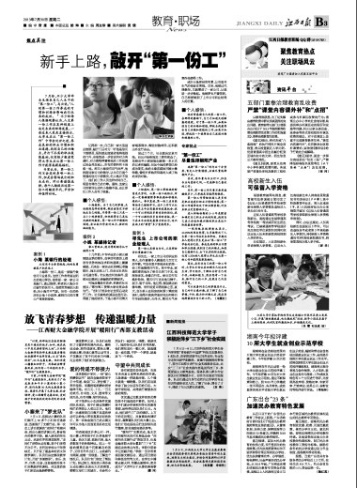
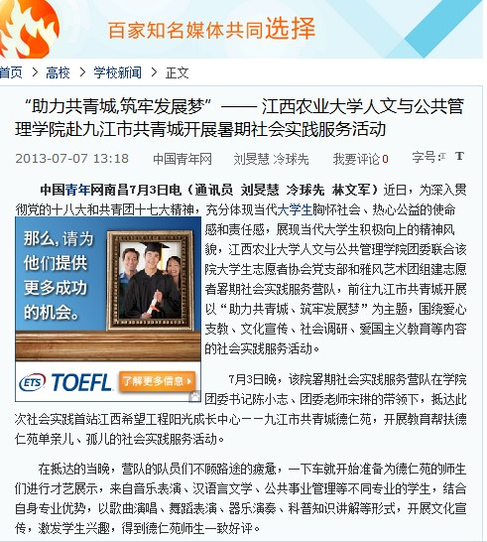
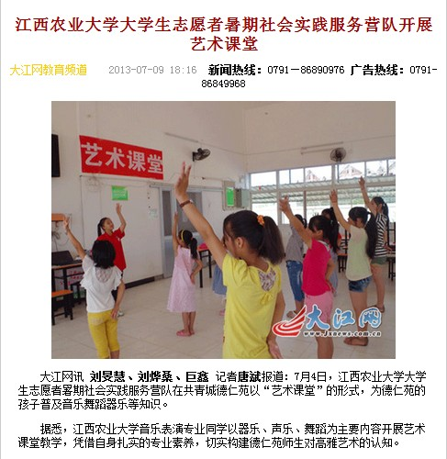
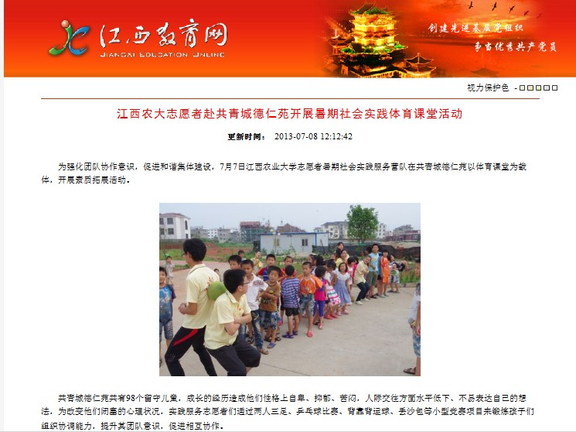
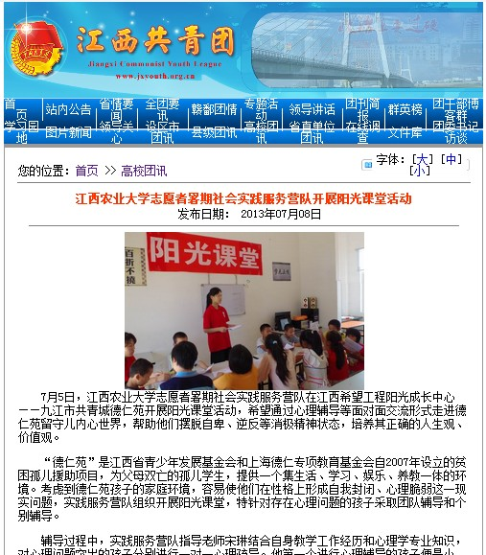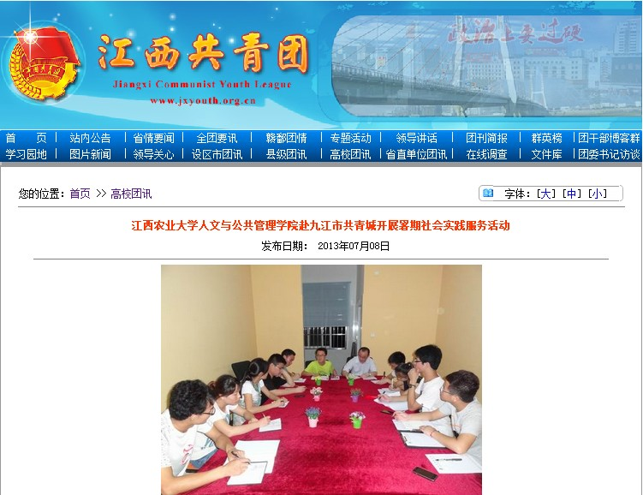

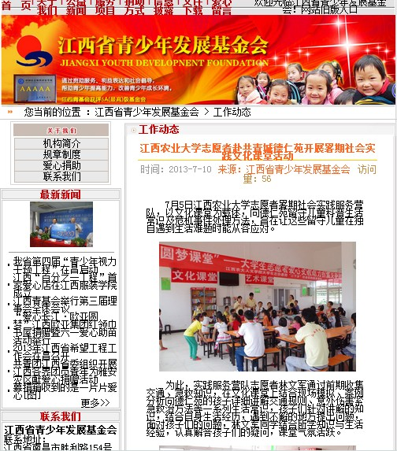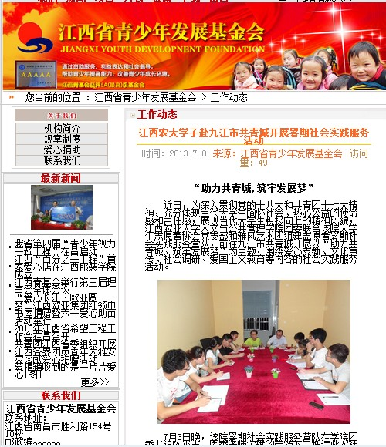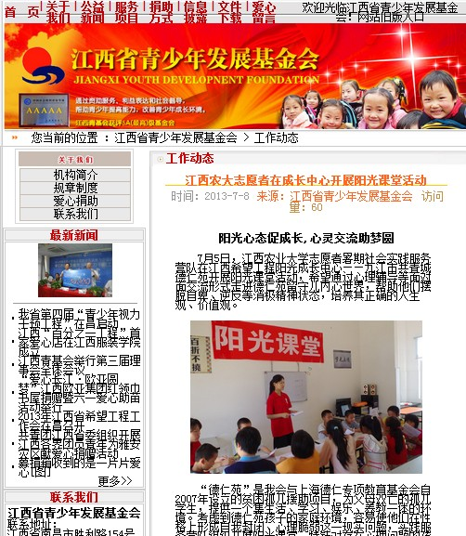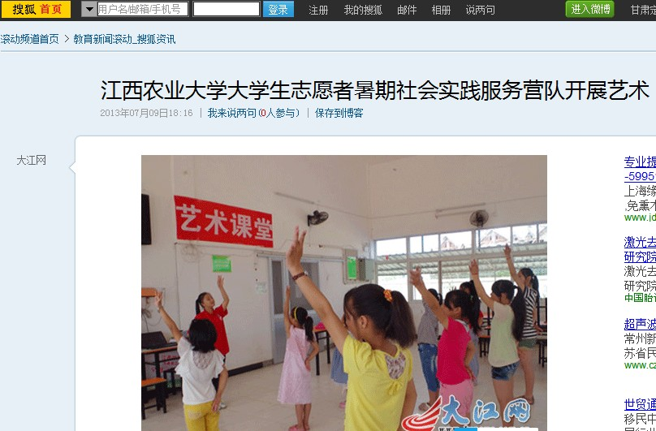

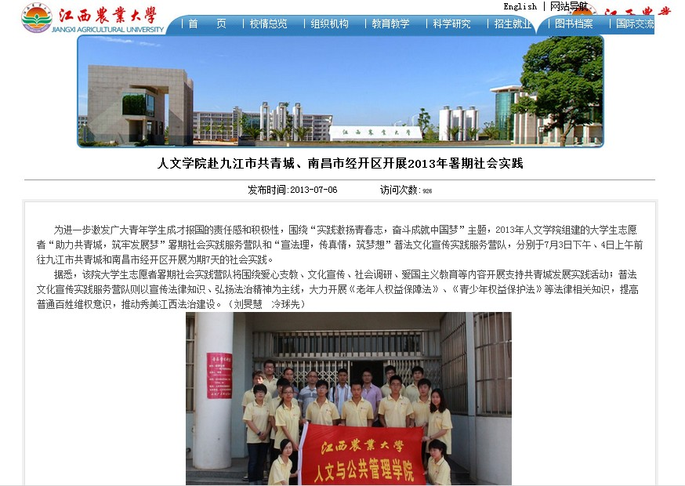
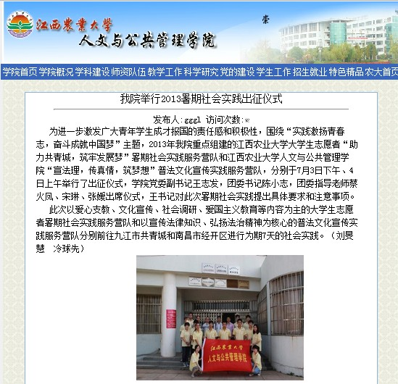
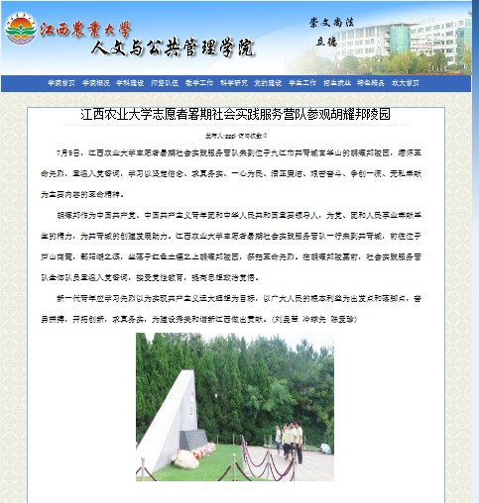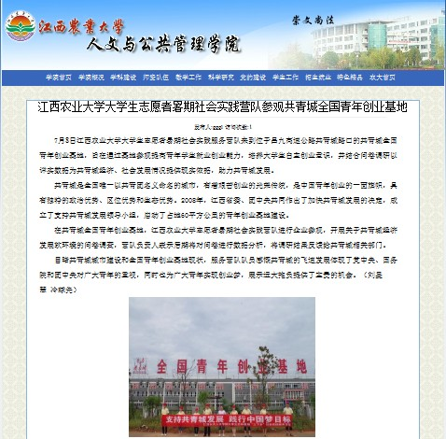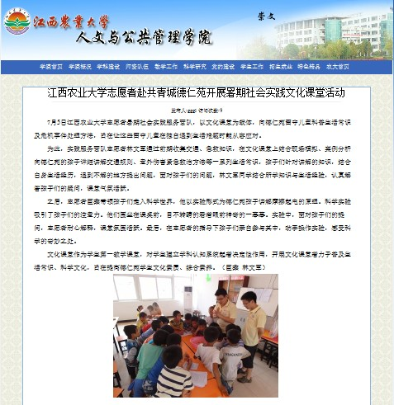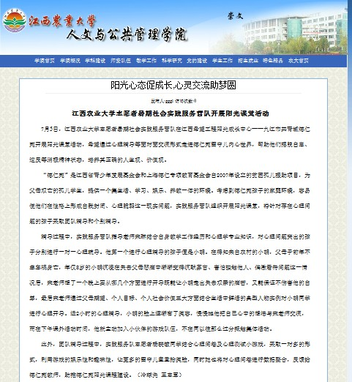

活动营队  名称 | 宣传报道载体 | 宣传报道标题 | 刊发播放时间 | 作 者 | 备 注
江  西  农  业  大  学  大  学  生  志  愿  者  暑  期  社  会  实  践  服  务  营  队 | 江西日报 |  | 2013.7.30 | 刘旻慧  冷球先 | http://epaper.jxnews.com.cn/jxrb/page/186/2013-07-30/B03/44181375133790441.pdf
 | 中国青年网 | “助力共青城,筑牢发展梦”—— 江西农业大学人文与公共管理学院赴九江市共青城开展暑期社会实践服务活动 | 2013.7.7 | 刘旻慧  冷球先  林文军 | http://school.youth.cn/gx/xxxw/2013/0707/99439.shtml
 | 大江网 | 江西农业大学大学生志愿者暑期社会实践服务营队开展艺术课堂 | 2013.7.9 | 刘旻慧  刘烨桑  巨鑫 | http://edu.jxnews.com.cn/system/2013/07/09/012506546.shtml
 | 江西青年网 | 江西农业大学举行2013年暑期“三下乡”社会实践活动营队出征座谈会 | 2013.7.4 | 江西农业大学团委 | http://www.jxyouth.org.cn/gxtx/201307/t20130704_886072.htm
 | 江西青年网 | 江西农业大学志愿者暑期社会实践服务营队开展阳光课堂活动 | 2013.7.8 | 刘旻慧 | http://www.jxyouth.org.cn/gxtx/201307/t20130708_886611.htm
 | 江西青年网 | 江西农业大学人文与公共管理学院赴九江市共青城开展暑期社会实践服务活动 | 2013.7.8 | 刘旻慧 | http://www.jxyouth.org.cn/gxtx/201307/t20130708_886726.htm
 | 江西教育网 | 江西农大志愿者赴共青城德仁苑开展暑期社会实践体育课堂活动 | 2013.7.8 | 冷球先  杨鹏  刘旻慧 | http://www.jxedu.gov.cn/zwgk/jxjydt/xbgxjy/2013/07/20130708031315197.html
 | 江西省青少年发展基金会 | 江西农大学子赴九江市共青城开展暑期社会实践服务活动 | 2013.7.8 | 刘旻慧  冷球先 | http://www.jxqjh.org.cn/show.asp?id=248
 | 江西省青少年发展基金会 | 江西农大志愿者在成长中心开展阳光课堂活动 | 2013.7.8 | 冷球先  王志军 | http://www.jxqjh.org.cn/show.asp?id=249
 | 江西省青少年发展基金会 | 江西农业大学志愿者赴共青城德仁苑开展暑期社会实践文化课堂活动 | 2013.7.10 | 巨鑫  林文军 | http://www.jxqjh.org.cn/show.asp?id=255
 | 搜狐 | 江西农业大学大学生志愿者暑期社会实践服务营队开展艺术课堂 | 2013.7.9 | 刘旻慧  刘烨桑  巨鑫 | http://roll.sohu.com/20130709/n381153071.shtml
 | 华东在线 | 江西农大人文学院举行2013暑期社会实践出征仪式 | 2013.7.4 | 刘旻慧 冷球先  王稀珍 | http://www.cnhuadong.net/system/2013-7-4/content_476184.shtml
 | 大学生校内网 | 江西农业大学人文与公共管理学院举行2013暑期社会实践出 | 2013.7.4 | 刘旻慧  冷球先 | http://www.dxs518.cn/html/201307/0421985.html
 | 华东在线 | 江西农大人文学院前往共青城德仁苑开展艺术课堂 | 2013.7.5 | 陈爱珍  杨鹏  王稀珍 | http://www.cnhuadong.net/system/2013-7-5/content_478516.shtml
 | 华东在线 | 江西农大人文学院赴共青城开展暑期社会实践服务活动 | 2013.7.5 | 冷球先 | http://www.cnhuadong.net/system/2013-7-5/content_478484.shtml
 | 华东在线 | 传播高雅艺术，放飞青春梦想 | 2013.7.6 | 冷球先  刘旻慧 | http://www.cnhuadong.net/system/2013-7-6/content_480364.shtml
 | 华东在线 | 江西农大人文学院赴共青城、经开区开展暑期社会实践 | 2013.7.6 | 刘旻慧  冷球先 | http://www.cnhuadong.net/system/2013-7-6/content_480379.shtml
 | 华东在线 | 江西农大大学生志愿者开展阳光课堂活动 | 2013.7.6 | 冷球先  王志军 | http://www.cnhuadong.net/system/2013-7-6/content_480371.shtml
 | 大学生校内网 | 江西农业大学志愿者暑期社会实践服务营队开展阳光课堂活动 | 2013.7.6 | 冷球先  王志军 | http://www.dxs518.cn/plus/view.php?aid=22242
 | 华东在线 | 文化课堂促提升，生活常识助发展 | 2013.7.6 | 冷球先 | http://www.cnhuadong.net/system/2013-7-6/content_481610.shtml
 | 大学生校内网 | 江西农业大学赴共青城德仁苑开展文化课堂活动 | 2013.7.6 | 巨鑫  林文军 | http://www.dxs518.cn/html/201307/0622410.html
 | 华东在线 | 江西农大学志愿者赴德仁苑开展暑期文化课堂活动 | 2013.7.6 | 巨鑫  林文军  冷球先 | http://www.cnhuadong.net/system/2013-7-6/content_481596.shtml
 | 华东在线 | 圆梦素质拓展课堂，全面落实综合教学 | 2013.7.8 | 陈爱珍  翟一  刘旻慧 | http://www.cnhuadong.net/system/2013-7-8/content_483624.shtml
 | 华东在线 | 江西农大志愿者赴共青城德仁苑开展体育课堂活动 | 2013.7.8 | 冷球先  杨鹏  刘旻慧 | http://www.cnhuadong.net/system/2013-7-8/content_483630.shtml
 | 华东在线 | 体育课堂展风采，素质拓展促协作 | 2013.7.8 | 冷球先 | http://www.cnhuadong.net/system/2013-7-8/content_484760.shtml
 | 大学生校内网 | 圆梦素质拓展课堂，全面落实综合教学 | 2013.7.8 | 陈爱珍  翟一  刘旻慧 | http://www.dxs518.cn/html/201307/0722768.html
 | 大学生校内网 | 江西农大志愿者赴共青城德仁苑开展体育课堂活动 | 2013.7.8 | 冷球先  杨鹏  刘旻慧 | http://www.dxs518.cn/html/201307/0722770.html
 | 大学生校内网 | 创业激发青年志，拼搏成就发展梦 | 2013.7.9 | 陈爱珍  杨晓敏 | http://www.dxs518.cn/html/201307/0823164.html
 | 华东在线 | 江西农大志愿者暑期社会实践服务营队参观胡耀邦陵园 | 2013.7.9 | 王志军  林文军  刘旻慧 | http://www.cnhuadong.net/system/2013-7-9/content_489317.shtml
 | 华东在线 | 创业激发青年志，拼搏成就发展梦 | 2013.7.9 | 冷球先翟一 | http://www.cnhuadong.net/system/2013-7-9/content_489312.shtml
 | 华东在线 | 江西农大社会服务实践营队参观共青城青年创业基地 | 2013.7.9 | 陈爱珍  刘烨桑  刘旻慧 | http://www.cnhuadong.net/system/2013-7-9/content_487895.shtml
 | 华东在线 | 江西农大志愿者实践营队参观共青城全国青年创业基地 | 2013.7.9 | 冷球先  杨晓敏 | http://www.cnhuadong.net/system/2013-7-9/content_487885.shtml
 | 华东在线 | 缅怀革命先烈，传承红色文化 | 2013.7.11 | 冷球先  刘烨桑 | http://www.cnhuadong.net/system/2013-7-11/content_495723.shtml
 | 华东在线 | 才艺展示扬风采，师生联欢助梦圆 | 2013.7.12 | 冷球先 | http://www.cnhuadong.net/system/2013-7-12/content_501403.shtml
 | 江西农业大学 | 人文学院赴九江市共青城、南昌市经开区开展2013年暑期社会实践 | 2013.7.6 | 刘旻慧  冷球先 | http://www.jxau.edu.cn/s/1/t/1479/70/c9/info28873.htm
 | 江西农业大学人文学院 | 我院举行2013暑期社会实践出征仪式 | 2013.7.4 | 刘旻慧  冷球先 | http://renwen.jxau.edu.cn/s/44/t/1605/70/bc/info28860.htm
 | 江西农业大学人文学院 | 我院赴九江市共青城开展暑期社会实践服务活动 | 2013.7.4 | 刘旻慧 冷球先 | http://renwen.jxau.edu.cn/s/44/t/1605/70/be/info28862.htm
 | 江西农业大学人文学院 | 我院大学生志愿者暑期社会实践服务营队开展艺术课堂 | 2013.7.5 | 刘旻慧 刘烨桑 巨鑫 | http://renwen.jxau.edu.cn/s/44/t/1605/70/c3/info28867.htm
 | 江西农业大学人文学院 | 江西农业大学志愿者暑期社会实践服务营队开展阳光课堂活动 | 2013.7.5 | 冷球先  王志军 | http://renwen.jxau.edu.cn/s/44/t/1605/70/c8/info28872.htm
 | 江西农业大学人文学院 | 江西农业大学志愿者赴共青城德仁苑开展暑期社会实践文化课堂活动 | 2013.7.6 | 林文军  巨鑫 | http://renwen.jxau.edu.cn/s/44/t/1605/70/cc/info28876.htm
 | 江西农业大学人文学院 | 江西农业大学志愿者赴共青城德仁苑开展暑期社会实践体育课堂活动 | 2013.7.7 | 陈爱珍  杨鹏 | http://renwen.jxau.edu.cn/s/44/t/1605/71/22/info28962.htm
 | 江西农业大学人文学院 | 江西农业大学大学生志愿者暑期社会实践营队参观共青城全国青年创业基地 | 2013.7.8 | 陈爱珍  林文军 | http://renwen.jxau.edu.cn/s/44/t/1605/71/24/info28964.htm
 | 江西农业大学人文学院 | 江西农业大学志愿者暑期社会实践服务营队参观胡耀邦陵园 | 2013.7.9 | 陈爱珍  冷球先 | http://renwen.jxau.edu.cn/s/44/t/1605/71/25/info28965.htm
 | 江西农业大学人文学院 | 江西农业大学人文与公共管理学院暑期社会实践服务活动完满结束 | 2013.7.10 | 刘旻慧  冷球先 | http://renwen.jxau.edu.cn/s/44/t/1605/71/27/info28967.htm

